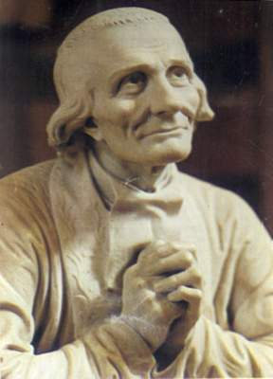
Oremos siempre por nuestros sacerdotes
Conocer es Solidarizarnos
Adviento tiempo para renovarse y empezar.
A los trece años, Juan María no sabía leer ni escribir. El francés lo hablaba mal pues en su granja usaban el dialecto de la zona. Cuando decide hacerse sacerdote tiene alrededor de 20 años. Escribe: “No podía depositar nada en mi torpe cabeza”, recuerda años más tarde. El latín no le entra pues tampoco sabe gramática francesa. Se queda noches estudiando, pero no avanza. Llega a desesperarse, y un día comunica al reverendo Balley: “Quiero volver a mi casa”. Le hace cambiar de opinión cuando le dice que “entonces, ¡adiós a tus planes! ¡adiós al sacerdocio! ¡adiós a las almas!”. A pesar de su torpeza para los estudios, Juan María tiene una sabiduría especial: su sintonía con el bien. Después de superar innumerables dificultades, con 25 años, recibe la tonsura (Santo Cura de Ars)

Jueves 3 de diciembre de 2009 Francisco Javier
Dios nuestro, que por medio de la predicación de san Francisco Javier quisiste iluminar con tu Evangelio a los pueblos de oriente, concédenos a todos los cristianos un gran entusiasmo por darte a conocer, a fin de que tu Iglesia pueda llevar a todos los hombres tu mensaje de salvación. Por nuestro Señor Jesucristo. Amén.
Is 26,1-6 Que entre un pueblo justo, que observa la lealtad
Sal 117 Bendito el que viene en nombre del Señor.
Mt 7,21.24-27 El hombre prudente construyó sobre roca “En aquel tiempo, Jesús dijo a sus discípulos: No todo el que me diga ¡Señor, Señor!, entrará en el Reino de los cielos, sino el que cumpla la voluntad de mi Padre, que está en los cielos. El que escucha estas palabras mías y las pone en práctica, se parece a un hombre prudente, que edificó su casa sobre roca. Vino la lluvia, bajaron las crecientes, se desataron los vientos y dieron contra aquella casa; pero no se cayó, porque estaba construida sobre roca. El que escucha estas palabras mías y no las pone en práctica, se parece a un hombre imprudente, que edificó su casa sobre arena. Vino la lluvia, bajaron las crecientes, se desataron los vientos, dieron contra aquella casa y la arrasaron completamente”
El Evangelio
- Nos presenta en palabras bastante fuertes un reproche que debe confrontar nuestra vida personal, familiar y comunitaria:
- ¿Cuántas veces nos hemos llamado cristianos, seguidores auténticos de Jesús, hemos rezado y participado en muchas celebraciones, pero no hemos sido solidarios con las personas que a nuestro lado nos necesitan?
- El cristiano de todos los tiempos necesita revisar permanentemente esta situación, confrontarse con el Evangelio y descubrir cuáles son las bases de su vida y de su fe, si lo que piensa está de acuerdo con lo que hace, si existe coherencia entre lo que dice creer y su vivencia de fe.
Nos desviamos
- Y esto es fácil
- Pues nos quedamos siempre en las palabras y en los hechos externos
- Sin hacer la voluntad del Padre del cielo
- Somos muchos los que estamos preocupados por los ritos.
- Siempre se quedan vacíos de Dios

mrivassnchez@gmail.com

